Spécification
Éléments de plancher préfabriques en béton précontraint.

Généralités
Livraison et installation d’éléments en béton précontraint à face inférieure lisse, munis du label de qualité BENOR, du type Fingo ou équivalent..

Description
Ces planchers sont constitués d’éléments de caissons en béton précontraint assemblés entre eux, qui peuvent éventuellement être renforcés par une dalle de compression en béton armé après leur installation.

Matériel et réalisation
Les éléments de plancher préfabriqués, composés d’un béton de gravier de haute qualité de la classe C50/60, formés par une machine d’extrusion sur des rails chauffés, sont soumis aux essais de réception BENOR et satisfont aux prescriptions techniques de PROBETON. Les armatures de précontrainte sous forme de fils ont une qualité minimale de valeur Fpk = 1670 N/mm², celles sous forme de torons ont une qualité minimale de valeur Fpk = 1860 N/mm², et sont homologuées BENOR. Le fabricant se charge de tous les évidements, biseaux et saillies d’extrémité éventuels. Le support des éléments est déterminé par la pratique, mais il est d’au moins 2 x 70 mm. L’installation se fait conformément aux directives de l’entreprise qui fournit le matériel.

Calculs
Les éléments sont calculés selon les normes belges applicables. Une note de calcul détaillée accompagnée d’un plan de pose doit être soumise au concepteur pour approbation avant le début de travaux..

Dalle de compression sur les éléments
Éventuellement, une dalle de compression en béton de kift de classe C30/37 est coulée sur les éléments. Cette dalle de compression doit être placée de manière à former une seule entité avec les éléments de plancher sous-jacents, et à cette fin, les éléments doivent être bien humidifiés avant le coulage de la dalle de compression. À partir d’une épaisseur de 40 mm, la dalle de compression doit être armée d’un treillis (chevauchement de minimum 2 mailles). L’épaisseur de la dalle de compression (mesurée au milieu de l’élément), le type de treillis d’armature ainsi que l’armement éventuel de points d’appui sont déterminés par le fabricant des hourdis.

Caractéristiques des éléments de plancher précontraints à face inférieure lisse
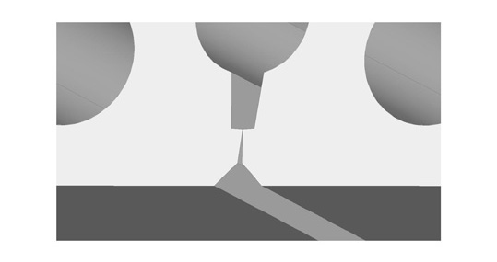
Afin d’obtenir un bon ajustement, les éléments ont un petit côté surélevé en plus de la forme en V habituelle (voir la figure) ; d’autres formes sont rejetées en tant que variantes.
La largeur nominale des éléments est de 600 mm ou 1200 mm. Les plaques d’ajustage sont sciées à partir de plaques entières. Les éléments ont une résistance au feu de REI60 (Rf 1h)

Remarque
Terminologie des sollicitations:
- Poids du plancher rugueux: dépend du fabricant. Se compose des éléments du plancher, du jointoiement et de l’éventuelle dalle de compression
- Charge utile: est déterminée par le concepteur et consiste en la somme de toutes les charges agissant sur le plancher rugueux. La finition du plancher : entre autres, la chape, l’isolation, le revêtement de sol, le plâtrage, le faux plafond, les techniques, etc ; La charge d’utilisation : entre autres, les personnes, les meubles, les marchandises, et. Les cloisons en contact direct avec le plancher.

Installation d’éléments de plancher en béton précontraint
Application éléments précontraints: quantités selon les plans et le métré
- Au-dessus de ……..: épaisseur …. mm + min. …… mm de dalle de compression
Charge d’utilisation: ……. kN/m²
Charge utile: ……… kN/m²

